令和3年1月時点
（令和3年1月12日編集）

安心して自分らしく暮らしていくために
～品川区成年後見制度利用促進基本計画（素案）～

２０２１（令和３）年度

品 川 区

策定にあたって
委員長あいさつ
区長あいさつ
目 次

はじめに ～成年後見制度とは～

地域で活躍する市民後見人（インタビュー）

第１章 計画の基本事項
１．国の動き
２．品川区成年後見制度利用促進基本計画の概要
（１）基本計画の位置付け
（２）基本計画の期間
（３）計画策定のための取り組みおよび体制
３．基本理念
４．重点項目

第２章 成年後見制度利用に関する現状
１．成年後見制度利用の国の現状
２．成年後見制度利用に関する品川区の現状
（１）品川区の統計からみえる現状
（２）アンケート調査等からみえる現状

第３章 成年後見制度利用促進の考え方
１．地域連携ネットワークの構築
（１）地域連携の仕組み
（２）中核機関
（３）チーム
（４）協議会

第４章 成年後見制度利用促進のための具体的な施策
■ 成年後見制度利用の流れ
１．広報機能
（１）パンフレットの作成・配布
（２）研修・セミナーの実施
コラム 将来に備えて①（意思決定支援ライフプランノート）
２．相談機能
（１）相談支援体制の充実
コラム 将来に備えて②（任意後見制度とは）
コラム 将来に備えて③（あんしんの３点セット）
３．利用促進機能
（１）円滑な後見実施体制の整備
（２）後見人候補者検討の実施
（３）担い手の育成・活動の促進
コラム 後見活動団体等の紹介
４．後見人支援
（１）日常的な後見活動の相談対応
（２）チームでの本人の見守り・支援体制
（３）家庭裁判所との連携による後見人支援
（４）チームによる任意後見の適切な発効の仕組みづくり
（５）後見人等報酬助成事業の円滑な運用

コラム 本人が安心して利用できる環境整備をめざして

第５章 計画の推進体制と進行管理
１．計画の推進体制
（１）計画内容の周知
（２）関係機関等との連携
２．計画の進行管理

資料編
１．計画策定の経過
２．品川区成年後見制度利用促進基本計画策定委員会 委員名簿
３．品川区成年後見制度利用促進基本計画策定検討会 委員名簿
はじめに ～成年後見制度とは～

成年後見制度は、判断能力が低下した高齢者や知的障害者、精神障害者に対して、本人の契約や各種手続きを法律面で支援するとともに、適切な福祉サービスにつなげるなど生活面で支援し、本人の権利や財産を守ることを目的としています。

成年後見制度には、将来の不安に備えるための任意後見制度（任意後見契約）と、すでに判断能力が不十分な人のための法定後見制度の２つの種類があり、法定後見制度には、補助、保佐、後見の3つの類型があります。
任意後見制度は、元気なうちに後見人を選んでおき、判断能力が低下したときにサポートをしてもらう契約で、法定後見制度は、家庭裁判所に申し立てることで後見人等を選び、サポートを受ける制度です。

- 手続きの流れ
後見活動の開始
後見人の決定
申立て

成年後見人等は、財産管理や身上保護を行い、活動内容を家庭裁判所へ報告することとなっています。
家庭裁判所による調査等を経て、成年後見人等や成年後見監督人＊等の選任と後見内容が決定されます。
本人の判断能力や日常生活、経済状況を把握し、申立人や成年後見人等候補者を検討して、必要書類を揃えて家庭裁判所に申し立てます。

【財産管理】
本人の資産や負債、収入および支出の内容を把握し、本人のために必要かつ相当な支出を計画的に行いつつ、資産を維持します。

【身上保護】
介護サービスの手続きや施設入所契約など本人の身上の世話や療養看護に関することを代わって行います。
後見人になる人は、親族、専門職（弁護士、司法書士、社会福祉士等）や地域住民などがあげられます。さらに、複数人による後見人や、法人による後見人も可能です。
申立て手続きができる人は、本人、配偶者、4親等内の親族、成年後見人等、任意後見人、任意後見受任者、成年後見監督人等、市区町村長、検察官となっています。
市区町村長は、65歳以上の人、知的障害者、精神障害者について、「福祉を図るため特に必要があると認めるとき」に申立てできるとされています。

＊成年後見監督人とは・・・
予定されている後見事務が複雑困難である場合、後見人等の事務のサポートや、後見人等への指導・助言・相談対応を行うため、家庭裁判所が専門職を後見監督人等に選任することがあります。

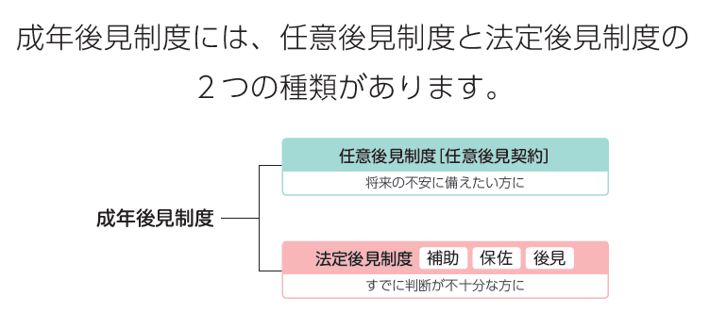

将来の不安に備えるために

すでに判断能力が不十分な人に

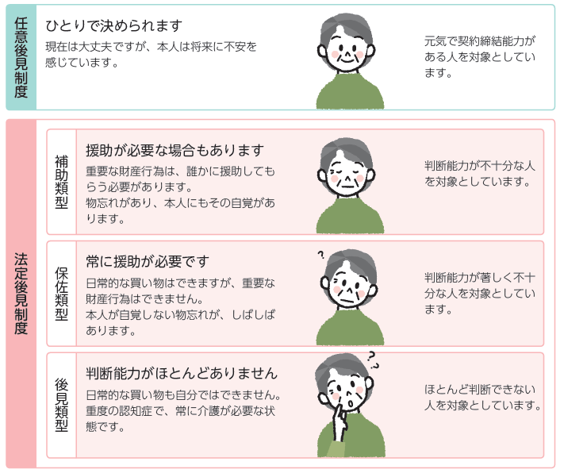
契約締結の能力がある人を対象としています。
現在は大丈夫ですが、本人は将来に不安を感じています。

判断能力が不十分な人を対象としています。
支援が必要な場合もあります
複雑な契約行為などは、誰かに支援してもらう必要があります。
物忘れがあり、本人もその自覚があります。

大半の部分で支援が必要です
判断能力が著しく不十分な人を対象としています。
日常的な買い物はできますが、通帳管理などを忘れることがあります。
本人が自覚しない物忘れが、しばしばあります。

自分ひとりで判断できない人を対象としています。
常に支援が必要です
日常的な買い物や通帳・印鑑の管理ができません。

※補助開始の審判、補助人に同意権・代理権を与える審判、保佐人に代理権を与える審判をする場合には、ご本人の同意が必要です。

地域で活躍する市民後見人
（インタビュー）
（インタビュー続き）
第１章 計画の基本事項

- 国の動き
成年後見制度利用促進基本計画は、成年後見制度の利用の促進に関する法律（平成28年法律第29号。）に基づき、成年後見制度の利用の促進に関する施策の総合的かつ計画的な推進を図るために策定されるものとされています。
また、市区町村においても、当該区域における成年後見制度の利用の促進に関する施策についての基本的な計画を定めるよう努めるものとされています。
成年後見制度の利用の促進に関する法律 （一部抜粋）
（基本理念）
第三条 成年後見制度の利用の促進は、成年被後見人等が、成年被後見人等でない者と等しく、基本的人権を享有する個人としてその尊厳が重んぜられ、その尊厳にふさわしい生活を保障されるべきこと、成年被後見人等の意思決定の支援が適切に行われるとともに、成年被後見人等の自発的意思が尊重されるべきこと及び成年被後見人等の財産の管理のみならず身上の保護が適切に行われるべきこと等の成年後見制度の理念を踏まえて行われるものとする。
（国民の努力）
第七条 国民は、成年後見制度の重要性に関する関心と理解を深めるとともに、基本理念にのっとり、国又は地方公共団体が実施する成年後見制度の利用の促進に関する施策に協力するよう努めるものとする。
（関係機関等の相互の連携）
第八条 国及び地方公共団体並びに成年後見人等、成年後見等実施機関及び成年後見関連事業者は、成年後見制度の利用の促進に関する施策の実施に当たっては、相互の緊密な連携の確保に努めるものとする。
２ 地方公共団体は、成年後見制度の利用の促進に関する施策の実施に当たっては、特に、その地方公共団体の区域を管轄する家庭裁判所及び関係行政機関の地方支分部局並びにその地方公共団体の区域に所在する成年後見人等、成年後見等実施機関及び成年後見関連事業者その他の関係者との適切な連携を図るよう、留意するものとする。
（市町村の講ずる措置）
第十四条 市町村は、成年後見制度利用促進基本計画を勘案して、当該市町村の区域における成年後見制度の利用の促進に関する施策についての基本的な計画を定めるよう努めるとともに、成年後見等実施機関の設立等に係る支援その他の必要な措置を講ずるよう努めるものとする。
２ 市町村は、当該市町村の区域における成年後見制度の利用の促進に関して、基本的な事項を調査審議させる等のため、当該市町村の条例で定めるところにより、審議会その他の合議制の機関を置くよう努めるものとする。

- 品川区成年後見制度利用促進基本計画の概要
（１）基本計画の位置付け
本計画は、「品川区基本構想・長期基本計画」および本計画掲載の事業を重点事項として盛り込んでいる「品川区地域福祉計画」との整合性を重視し、「品川区介護保険事業計画」、「品川区障害者計画」など関連する行政計画との調和を図るものとして策定します。
また、地域福祉の推進を図ることを目的とした「品川区地域福祉活動計画」（品川区社会福祉協議会発行）とも緊密な連携を図っていきます。

（２）基本計画の期間
本計画は、2021（令和3）年度から2023（令和5）年度までの計画とします。なお、その後は、各関連計画の見直しに伴い、本計画内容の該当部分へ統合することを想定しています。
年度 | 2021年度  （令和3年度） | 2022年度  （令和4年度） | 2023年度  （令和5年度） |  | 2024年度  （令和6年度）
計画 | 地域福祉計画（第3期） |  |  | 次期計画
計画 | 介護保険事業計画（第8期） |  |  | 次期計画
計画 | 障害者計画 |  |  | 次期計画
計画 | 障害福祉計画（第6期）・障害児福祉計画（第2期） |  |  | 次期計画
計画 | 品川区成年後見制度利用促進基本計画 |  |  | 計画終了

（３）計画策定のための取り組みおよび体制
計画の策定にあたり、学識経験者、法曹関係者、福祉・医療関係者等との審議（品川区成年後見制度利用促進基本計画策定委員会）を行うとともに、区民からの幅広い意見（パブリックコメント）を求めました。また、品川区および品川区社会福祉協議会（以下、「品川社協」という。）の関係者による策定検討会において関連施策との整合などを検討しました。

- 基本理念
本計画は「第3期品川区地域福祉計画」を基盤としており、以下のとおり同様の基本理念をめざします。
基本理念 誰もが自分らしくやさしさを持って暮らせるまち

- 重点項目
本計画における重点項目を以下の３つとします。
重点項目１ 啓発・相談の充実

成年後見制度の利用を検討するためには、早い段階から制度を正しく理解していることが大切です。様々な研修やセミナーの実施により、多くの区民へ成年後見制度の周知啓発を図っていきます。

重点項目２ 任意後見および補助・保佐類型の利用促進

現在、成年後見制度利用者の多くは後見類型となっていますが、本人の意思をより尊重するためには、権利擁護ニーズを早期に発見することが求められています。任意後見制度や法定後見制度における補助・保佐類型に適切につながるように、丁寧に制度の紹介を進めていきます。

重点項目３ 後見人等受任者の確保

成年後見制度が必要な高齢者や障害者等の増加が見込まれ、本人に適切な後見活動を行うための担い手の拡充は喫緊の課題と捉えています。継続的な市民後見人の育成と、専門的な知識を有する関係団体との連携強化を図っていきます。

第２章 成年後見制度利用に関する現状

１．成年後見制度利用の国の現状
今後、認知症高齢者やひとり暮らし高齢者の増加が見込まれる中、成年後見制度の利用の必要性が高まっていくと考えられています。しかしながら、現在の成年後見制度の利用について、利用者数は近年増加傾向にあるものの、認知症高齢者等の数と比較して著しく少ない状況です。
また、成年後見等の申立ての動機をみても、預貯金の解約や施設入所のためとなっており、さらに、３つの類型がある中で、後見類型の利用者の割合が全体の約80％を占めています。
これらの状況からは、社会生活上の大きな支障が生じない限り、成年後見制度があまり利用されていないことがうかがわれます。

２．成年後見制度利用に関する品川区の現状
（１）品川区の統計からみえる現状
- 人口の推移
品川区では総人口が増え続けており、それに伴い高齢者人口も増加しています。2018（平成30）年度以降、75歳以上の高齢者が65歳から74歳の人口を上回っています。
■品川区の高齢者人口の推移
最新データに
修正予定
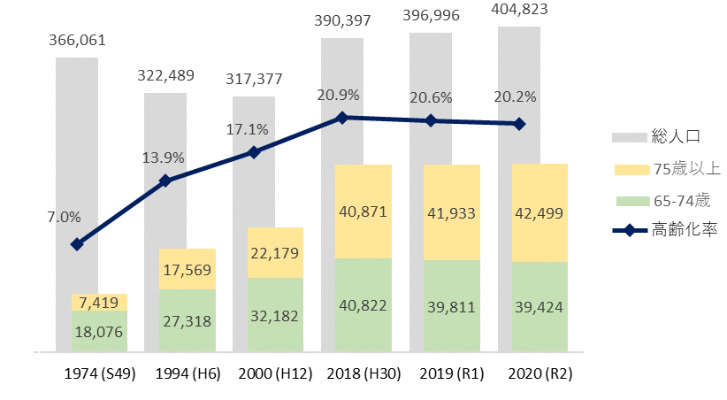

資料：第八期品川区介護保険事業計画（掲載予定）（各年4月1日現在）
- 認知症高齢者数の推計値の推移
最新データに
修正予定
高齢者の増加にともない、認知症高齢者が年々増加しており、特に、日常生活に支障をきたすような症状・行動や意思疎通の困難さが見られる「日常生活自立度の判定基準」がⅡb以上の方のケアが地域包括ケアの課題となっています。

■品川区の認知症高齢者の推移（要介護認定者の日常生活自立度の判定基準）
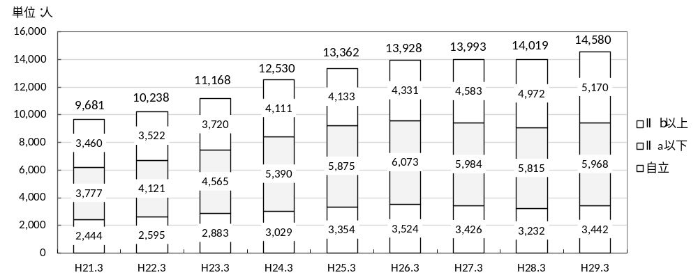

（参考）認知症高齢者の日常生活自立度の判定基準
ランク | 判定基準
Ⅰ | 何らかの認知症を有するが、日常生活は家庭内および社会的にほぼ自立している
Ⅱa | 日常生活に支障をきたすような症状・行動や意思疎通の困難さが多少見られても、誰かが注意していれば自立できる。家庭外で前記の状態が見られる
Ⅱb | 日常生活に支障をきたすような症状・行動や意思疎通の困難さが多少見られても、誰かが注意していれば自立できる。家庭内でも前記の状態が見られる
Ⅲa | 日常生活に支障をきたすような症状・行動や意思疎通の困難さが見られ、介護を必要とする。日中を中心として前記の状態が見られる
Ⅲb | 日常生活に支障をきたすような症状・行動や意思疎通の困難さが見られ、介護を必要とする。夜間を中心として前記の状態が見られる
Ⅳ | 日常生活に支障をきたすような症状・行動や意思疎通の困難さが頻繁に見られ、常に介護を必要とする
M | 著しい精神症状や問題行動（周辺症状）あるいは重篤な身体疾患が見られ、専門医療を必要とする

資料：第七期品川区介護保険事業計画（各年月末の認定者から転入者（要介護認定未実施）を除き集計）

- 障害者数の推移
知的障害および精神障害の手帳所持者数はいずれも年々増加しています。
■愛の手帳所持者数の推移
最新データに
修正予定
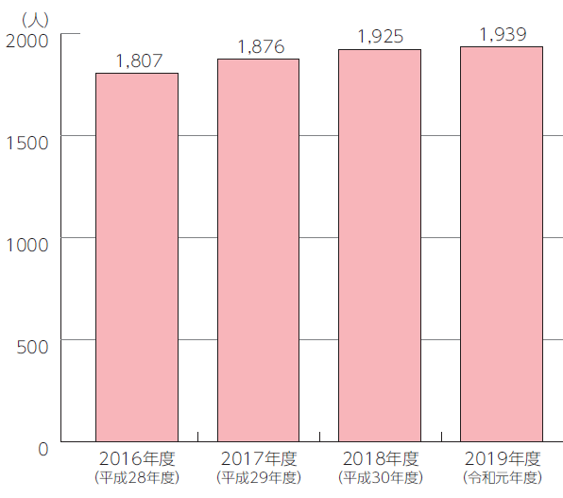

資料：品川区の福祉（各年4月1日現在）
※愛の手帳は、知的障害者（児）が各種の援護を受けるために必要な手帳として、東京都が独自に設けており、知能測定値・社会性・基本的生活作業力等を年齢に応じて総合的に判断しています。

■精神障害者保健福祉手帳所持者数の推移
最新データに
修正予定
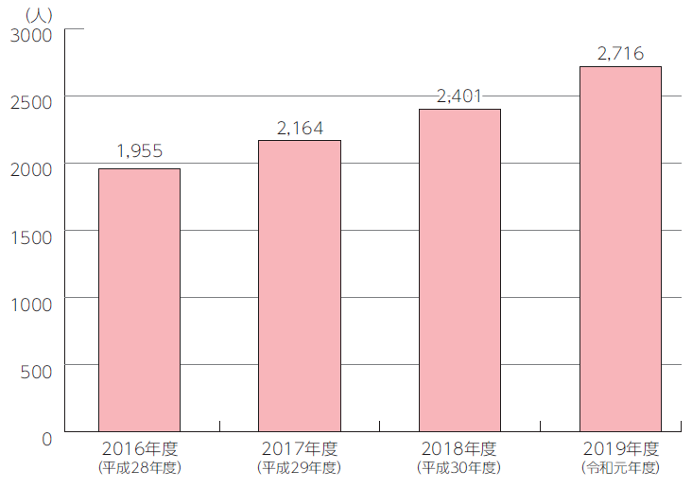

資料：品川区の保健衛生と社会保険（各年3月31日現在）
- 品川区の成年後見制度の利用に関する推移
- 制度に関する相談件数の推移
最新データに
修正予定
（品川区社会福祉協議会品川成年後見センター分）
 | 2017年度  （平成29年度） | 2018年度  （平成30年度） | 2019年度  （令和元年度）
問合せ・  相談件数 | 1,062人 | 1,101人 | 1,248人

資料：品川区の福祉（各年3月31日現在）
最新データに
修正予定
- 制度利用の申立件数の推移（区長申立件数）
 | 2017年度  （平成29年度） | 2018年度  （平成30年度） | 2019年度  （令和元年度）
高齢者 | 49件 | 49件 | 35件
障害者 | 知的 2件  精神 1件 | 知的 4件 | 知的2件  精神5件

資料：品川区の福祉（各年3月31日現在）

最新データに
修正予定
- 成年後見関係事件の申立件数の推移（品川区）
 | 2017年  （平成29年） | 2018年  （平成30年） | 2019年  （令和元年）
成年後見 | 101件 | 94件 | 100件
保佐 | 29件 | 21件 | 35件
補助 | 8件 | 2件 | 15件
任意後見 | 5件 | 8件 | 4件
合計 | 143件 | 125件 | 154件

資料：東京家庭裁判所提供（各年12月31日現在）
※東京家裁（立川支部を含む。）に対して申し立てのあった件数を集計したものであるが、その数値は自庁統計に基づく概数であり、今後の集計整理により異同訂正が生じることがある。
※申立て後に住所地の変更届出があったものは異動後の住所地を基準としている。
※申立て時の類型を基準に集計したものである。

- 市民後見人の養成
最新データに
修正予定
市民後見人とは、市民が成年後見制度の基礎講座・実務研修を経て、地域の中で成年後見人として活動する市民のことです。過去に行われた東京都主催の養成講座の修了生とともに、2013（平成25）年度からは品川区でも地域に密着した市民後見人養成講座を毎年開催し、修了生が区内で活動しています。
累計 | 2017年度  （平成29年度） | 2018年度  （平成30年度） | 2019年度  （令和元年度）
養成者数※ | 116人 | 136人 | 142人
活動（登録）者数 | 72人 | 81人 | 92人
受任件数 | 37人  85件 | 41人  95件 | 45人  105件

※東京都主催養成講座修了者数を含む
資料：品川区社会福祉協議会内部資料（各年3月31日現在）

（２）アンケート調査等からみえる現状
- 成年後見制度に関するニーズ調査結果（高齢者）
■品川区介護予防・日常生活圏域ニーズ調査結果（2019（令和元）年度）
65歳～74歳の区民＜要介護認定者を除く＞（回答集計数3,045人）を対象に成年後見制度に関する認知度や利用の意向調査を行いました。
成年後見制度について、「名前も内容も知っている」人は41.3％で、「名前は聞いたことはあるが、内容は知らない」人が42.4％でした。また、制度利用については、「今は必要ないが、将来必要になったら利用したい」人は36.1％、「利用したいとは思わない」人が32.8％でした。
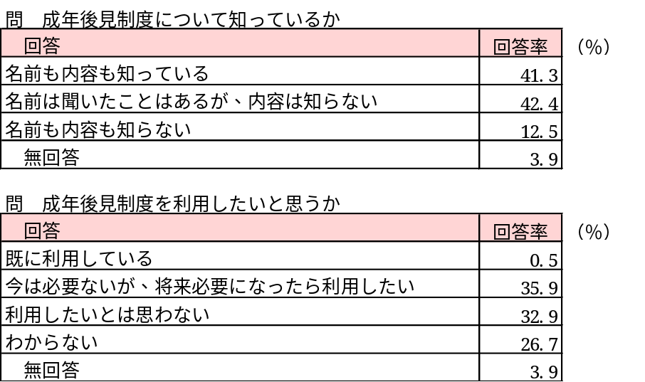

資料：品川区介護予防・日常生活圏域ニーズ調査（2020（令和２）年３月）
※小数点第2位以下を四捨五入して、小数点第1位までを表記している。
※四捨五入により、合計が100％にならないことがある。

- 成年後見制度に関するニーズ調査結果（障害者）
■品川区障害福祉計画策定のための基礎調査結果（2019（令和元）年度）
区内の障害者の生活状況や障害者ニーズの把握のために行う基礎調査において、成年後見制度に関する認知度や利用の意向調査を行いました。

- 在宅の人を対象とした調査
対象者：区内にお住いの在宅の18歳以上の人で、身体障害者手帳、愛の手帳をお持ちの人および障害福祉サービスや自立支援医療を利用している人（回答者数2,231人）

- 施設に入所している人を対象とした調査
対象者：区内に住所があり、障害者入所施設に入所している人（回答者数126人）
成年後見制度について、「名前も内容も知っている」と回答した人は在宅の人が34.8％で、施設入所の人は19.0％でした。「名前も内容も知らない」と回答した人は在宅の人が25.8％である一方、施設入所の人が54.8％と、半数を上回る人が知らない状況でした。
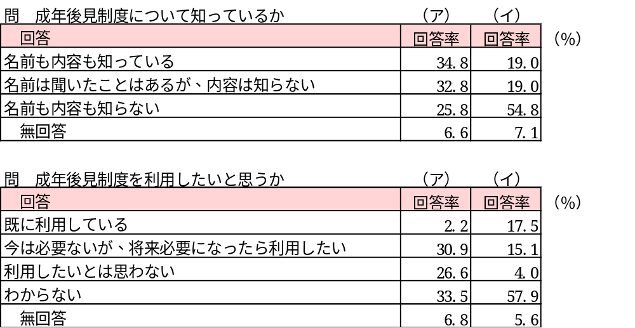

資料：品川区障害福祉計画策定のための基礎調査報告書（2019（令和元）年12月）

第３章 成年後見制度利用促進の考え方

  - 地域連携ネットワークの構築
（１）地域連携の仕組み
全国どの地域においても、必要な人が、本人らしい生活を守るための制度として成年後見制度を利用できるよう、各地域における相談窓口を整備するとともに、権利擁護支援の必要な人を発見し、適切に必要な支援につなげる地域連携の仕組みが求められています。
地域で本人と後見人を支える地域連携ネットワークは、「チーム」、「中核機関」、「協議会」により構成されます。
品川区では、区（行政）と社会福祉協議会が一体的に中核機関の機能を担います。双方が協力・連携を図りながら、相談に応じるとともに、相談の内容に応じて適切な支援につなげます。
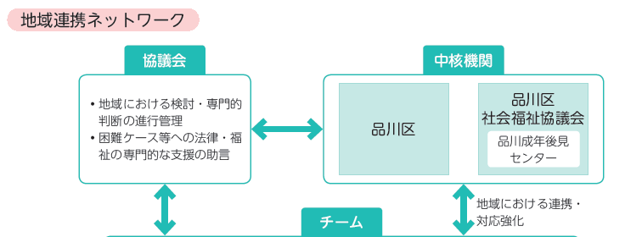

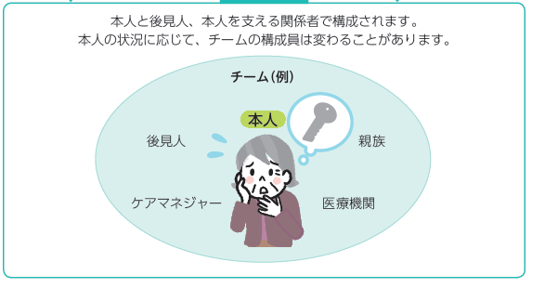

地域連携ネットワークの役割
①権利擁護支援の必要な人の発見・支援
②早期の段階からの相談・対応体制の整備
③意思決定支援・身上保護を重視した成年後見制度の運用に資する支援体制の構築

（２）中核機関
中核機関は、次の３つの役割を担っています。
（ア）地域の権利擁護支援・成年後見制度利用促進機能の強化に向けて、全体構想の設計と、その実現に向けた進捗管理・コーディネート等を行う「司令塔機能」
（イ）地域における「協議会」を運営する「事務局機能」
（ウ）地域において権利擁護支援の方針等の検討・専門的判断を担保する「進行管理機能」
また、必要に応じて「チーム」に対して専門的な助言や支援等を行います。

（３）チーム
本人に身近な親族や福祉・医療・地域関係者により構成され、日常的に本人を見守り、本人の意思や状況を継続的に把握し、必要な対応を行う仕組みです。本人の自己決定権を尊重し、身上保護を重視した成年後見制度の運用を行います。
チームの構成員は、本人の状況に応じて変わることがあります。例えば、在宅で生活しているときと施設に入所したときは構成員が変わります。
  - チームの構成員には、親族や、介護支援専門員、相談支援専門員などの福祉関係者、主治医、入所先医療機関などの医療関係者、民生委員・近隣住民、ボランティアなどの地域の関係者、税理士、公認会計士、社労士（社会保険労務士）などが考えられ、後見等開始後には、後見人が加わります。

（４）協議会
法律・福祉の専門職や関係機関等が協力・連携する合議体として、本人や後見人を支える「チーム」を支援するとともに、成年後見における地域課題の検討や調整、解決を図ります。「中核機関」が事務局機能を担います。
  - 協議会は、弁護士会、司法書士会、社会福祉士会、民間団体・NPO等、医療・福祉関係団体、金融機関団体、地域関係団体などで構成され、必要に応じて、家庭裁判所と連携していきます。

第４章 成年後見制度利用促進のための具体的な施策

地域連携ネットワークおよび中核機関については、国の成年後見制度利用促進基本計画において、以下の４つの機能を段階的・計画的に整備することが求められており、これらを行うことで本人の意思が尊重されることや、成年後見人等の不正防止効果が期待されています。
１．広報機能
地域連携ネットワークに参加する司法、行政、福祉・医療・地域などの関係者は、成年後見制度が本人の生活を守り権利を擁護する重要な手段であることの認識を共有し、利用する本人への啓発活動とともに、そうした声を挙げることができない人を発見し支援につなげることの重要性や、制度の活用が有効なケースなどを具体的に周知啓発していくよう努める。

２．相談機能
全国どの地域に住んでいても、成年後見制度の利用が必要な人が制度を利用できるような地域体制の構築をめざし、各地域における相談窓口を整備する。

３．利用促進機能
各地域において、専門職や関係機関が連携体制を強化し、成年後見制度の利用が必要な人を発見した際に、適切に必要な支援に繋げる地域連携の仕組みを整備する。
また、今後の成年後見制度の利用の需要に対応していくため、地域住民の中から後見人候補者を育成しその支援を図るとともに、法人後見の担い手を育成することなどにより、成年後見等の担い手を十分に確保する。

４．後見人支援
後見人の日常的な相談に応じるとともに、必要なケースについては後見人と、本人に身近な親族、福祉・医療・地域等の関係者がチームとなって本人を見守り、意思決定支援・身上保護を重視した後見活動が円滑に行われるよう、支援する。

■成年後見制度利用の流れ
品川区では、高齢者や障害者、その親族や地域の人などから相談があった場合に、制度の説明などを行っています。成年後見制度利用が考えられる場合の具体的な取り組みは、下図の流れの中において関係者間で調整しながら対応しています。

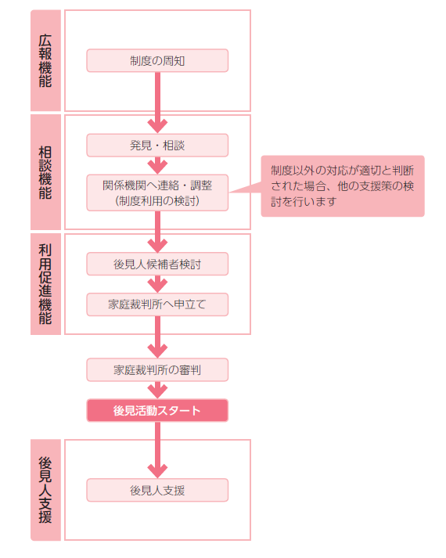

１．広報機能

- パンフレットの作成・配布
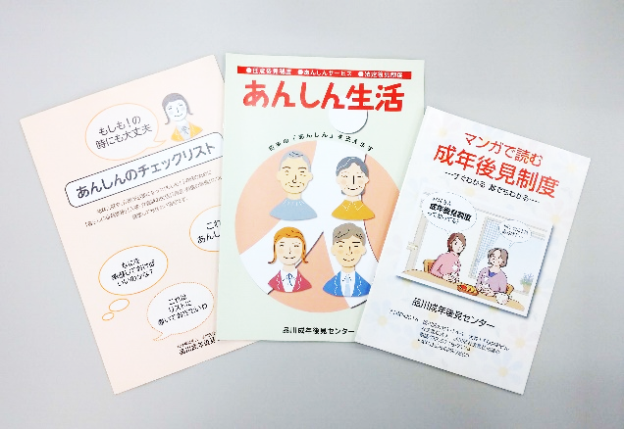
成年後見制度を広報するため、品川社協が作成する各種パンフレットを区福祉相談の窓口でも配布しています。
また、相談内容に応じて法務省や家庭裁判所等が発行するパンフレットも活用し、必要な情報を提供しています。
今後は、区内の在宅介護支援センターや弁護士会、司法書士会、社会福祉士会、福祉事業者、医療機関、金融機関、民生・児童委員、町会・自治会等と連携し、配布先を充実させていきます。
各種パンフレット

- 研修会・セミナーの実施
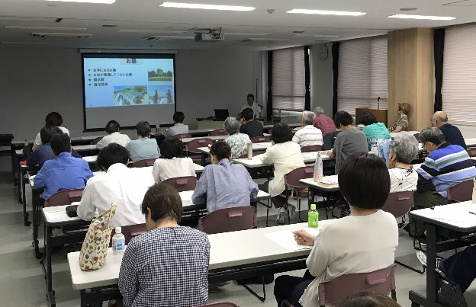
毎年、区民および福祉関係者向けに成年後見制度に関係する講座・研修等を実施しています。
区民向けには区内の町会・自治会や高齢者クラブなどからの依頼に応じて出前講座も行い、地域において成年後見制度に関する情報を周知する場を広げています。
今後も、成年後見制度に深く関係のある医療・福祉関係団体や日常的に地域で相談に応じている人などへの周知の場を広げていきます。
セミナー開催の様子

将来に備えて① （意思決定支援ライフプランノート）
品川社協は2015（平成27）年に『意思決定支援ライフプランノート』を作成しました。このノートは、「わたしのこと」「暮らしの金銭管理」「健康のこと」「葬儀・遺言の準備」で構成され、親族や信頼のおける人など、これから支援を任せたい人と一緒に考えながら書き進める内容になっています。支援者とやりとりをしながら、このノートを書き進めることによって、支援者に自分の意思を理解してもらう役割も担っています。
『意思決定支援ライフプランノート』を説明するセミナーを開催し、葬儀・遺言などの関心の高いテーマとあわせて、任意後見制度についても知ってもらうきっかけとしています。
セミナーに参加した区民からは「急な入院の手続や入院費の支払いをお願いする人がいない」「認知症になったら誰が助けてくれるのだろうか」「自分が死んだときの葬儀や菩提寺への連絡、納骨を行ってくれる人がいない。財産の整理、残置物の処分、家の処分のことも心配」等の相談が寄せられ、品川社協の「あんしんの3点セット」（P.28）を紹介しています。
コラム

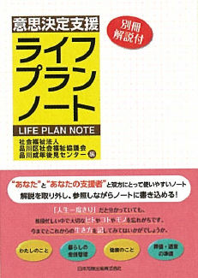
２．相談機能

    - 相談支援体制の充実
福祉の相談においては、自ら相談に来る人の対応はもちろん、生活の中で困りごとを抱えている人へ必要なサービスと情報を届けることも重要なことです。
品川区では、支援が必要な人に気づいた地域の人からの相談や、高齢者の相談に応じる在宅介護支援センター、障害者の相談に応じる地域拠点相談支援センター等の関係者からの相談にも連携して対応しています。
福祉の相談窓口で、本人の意向や判断能力・生活状況等を聞き取り、本人や親族等と相談しながら関係者間で情報を共有し、成年後見制度だけでなく、介護保険や障害福祉等の様々なサービスの中から、適切な支援の内容を検討しています。
なお、成年後見制度による支援が適切と考えられる人には、制度を正しく理解してもらえるように、後見人等の活動内容や後見人等選任後の本人の生活がどう変わるかなどを具体的に説明しています。

  - 品川区における相談対応の連携方法（イメージ）
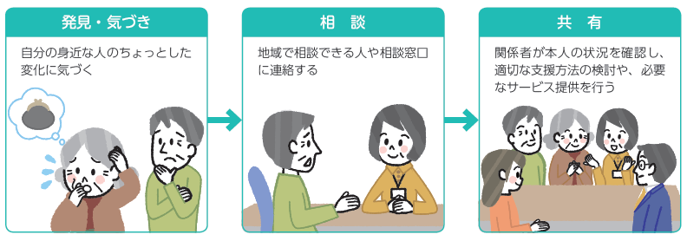

  - 区内相談拠点
区内には総合的な相談に応じる区役所、社会福祉協議会以外にも、在宅介護支援センターや地域拠点相談支援センターで相談に対応しています。

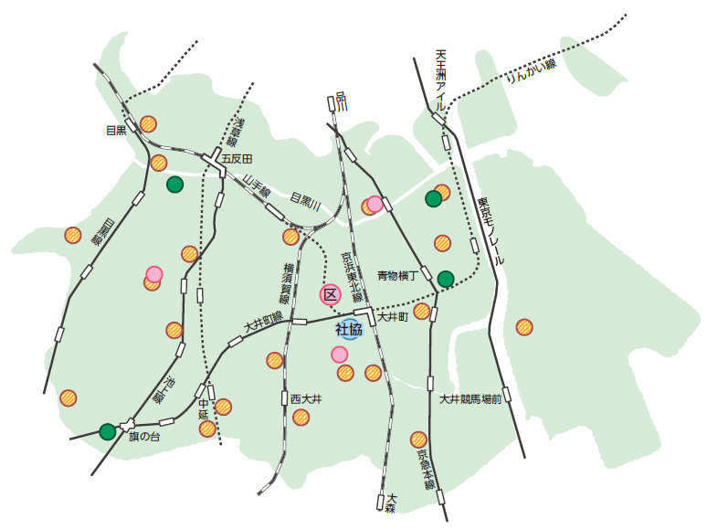

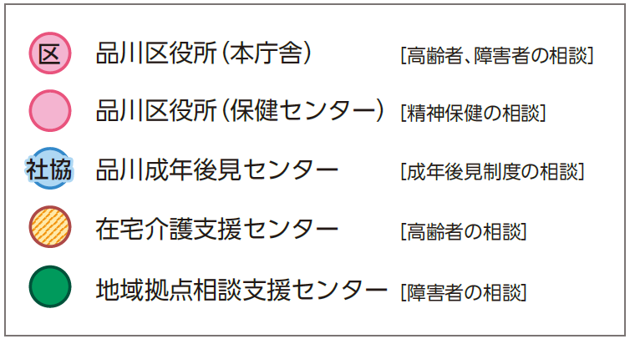

将来に備えて②
自分の将来を自分で決める 任意後見制度とは

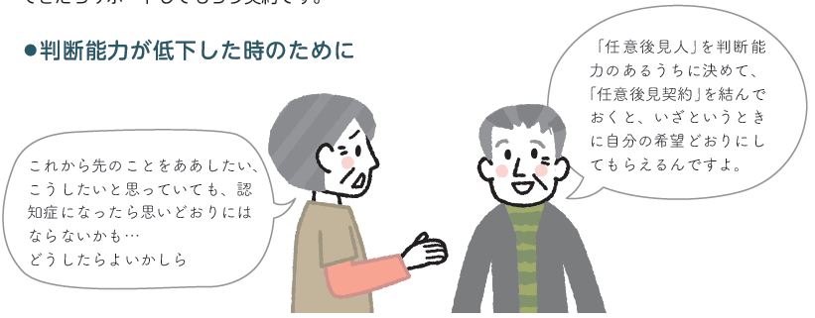
任意後見制度は、元気なうちに後見人を選び、判断能力が低下したときにサポートをしてもらう契約です。
●判断能力が低下したときのために

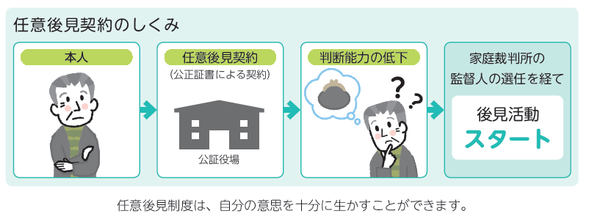

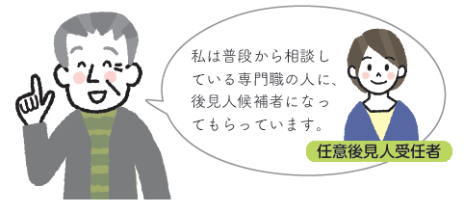


将来に備えて③ （あんしんの3点セット）
品川社協は、判断能力がしっかりしている一人暮らしの高齢者や高齢者夫婦世帯を対象にあんしんサービス契約、任意後見契約および公正証書遺言作成支援の3つを組み合わせ、^{①}元気なうちから見守りをし、^{②}判断能力が低下したときを見据え、^{③}亡くなった後も一貫して支援する「あんしんの3点セット」のサービスを提供しています。

１．あんしんサービス契約
あんしんサービスは、委任契約に基づきサービスを提供するものです。本人の希望に応じた支援プランを作成し、日常生活に必要な金銭管理や各種手続の代行、通院同行等の個別サービスを提供しています。本人の状態を把握するために定期訪問を重視し、任意後見監督人選任申立てを適切な時期に行う見極めをしています。

２．任意後見契約
判断能力が低下したときのために、本人と品川社協が支援の内容について公正証書で契約をしています。定期訪問をしっかりと行い、本人にかかわる福祉・医療・地域等の関係者との密接な連携で多角的に本人の状態を把握しています。本人の判断能力が低下したときは、契約に従い品川社協が任意後見監督人選任の申立てをし、任意後見人として支援しています。

３．公正証書遺言作成支援
本人が希望した葬儀や自宅の整理、相続が実行されるように公正証書遺言の作成手続を支援しています。ご希望に応じて品川社協が葬儀執行や遺言執行を担い、本人の最期の意思を実現しています。
（ご利用の際には料金が発生します）

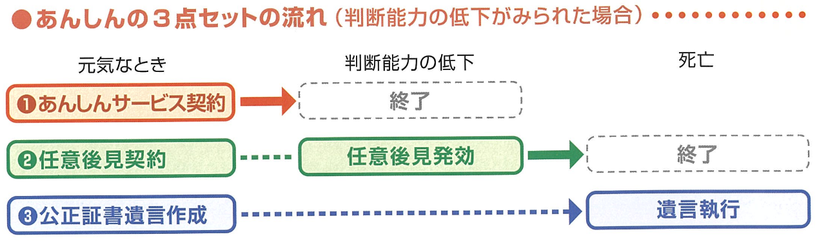

３．利用促進機能

- 円滑な後見実施体制の整備
成年後見制度の利用が必要であるにもかかわらず、身近に本人を支援できる親族がいないケースや虐待ケースについては、老人福祉法等の規定に基づき、区長申立てを行っています。

- 後見人候補者検討の実施
- 後見人候補者への申立ての支援
成年後見制度の利用が必要な本人や親族に対し、制度の説明を行っています。また、申立書類に関する相談に応じ、書き方の助言などによる支援や、申立書類作成が困難な人へは対応できる専門職を案内しています。

- 後見人候補者の選定
- 本人や親族等申立てのケースについては、申立てに至る経緯や必要性について聞き取りながら、親族も含めた候補者選定の相談に応じ必要に応じて専門職の紹介も行うなど、後見人候補者検討を支援しています。
- 区長申立てのケースについては、関係担当者会議において、本人の生活状況や支援予定の内容に応じて、後見人候補者を検討しています。さらに、活動開始後の不具合をなくすように、家庭裁判所への申立て前に、方針決定会議を経て、専門職等を含む審議会において候補者を決定しています。

- 家庭裁判所との連携
後見人候補者の的確な推薦や後見人への支援を行うことができるよう、日頃から各地域の家庭裁判所との連携体制を整えています。

  - 区長申立ての流れ
成年後見制度の利用が必要であるにもかかわらず、身近に本人を支援できる親族がいないケースや虐待ケースについては、以下の流れのとおり様々な立場からなる会議を経て、申立てを行っています。
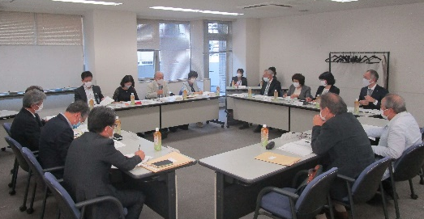
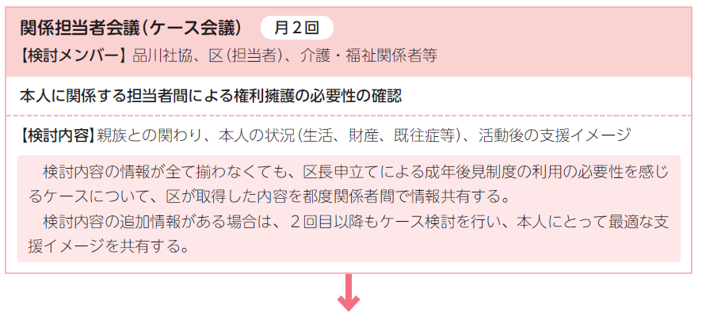

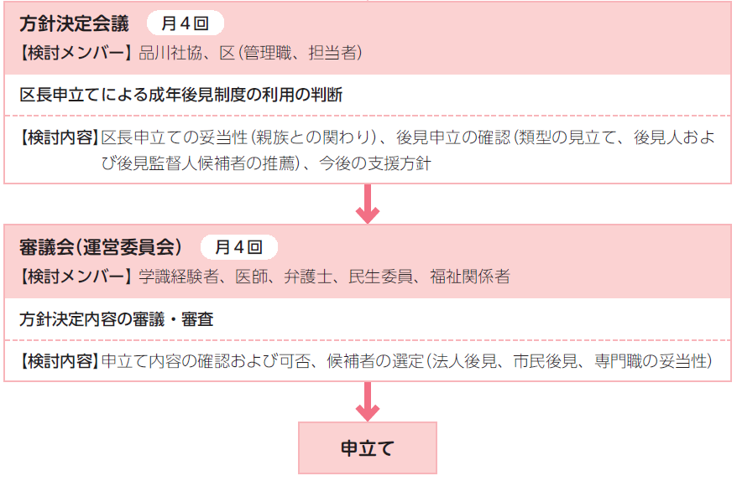

- 担い手の育成・活動の促進
市民後見人とは、市民が基礎講座・実務研修を経て、成年後見制度に関する一定の知識や技術、態度を身に付け、同じ地域の一員として成年後見人として活動する人のことです。急速な人口の高齢化により、近い将来、後見人等の担い手が不足することが予想されており、きめ細やかな身上への配慮を期待されることから、積極的な市民後見人の育成が求められています。
品川社協では、市民後見人を養成するため、2013（平成25）年度から市民後見人養成講座を開催するとともに、区内のＮＰＯ法人等が実施する養成講座とも連携・協力し、第三の受け皿といわれる市民後見人の拡充と、活動の促進を図っています。養成講座の修了者で受任を希望する場合は、支援員として法人後見活動の定期訪問に同行し実務経験を重ねながら、活動の理解とともに、受任に向けた準備を行っています。
また、後見活動を行うＮＰＯ法人等とも、協議会や地域連携ネットワークを通じて連携し、情報共有などを図っています。

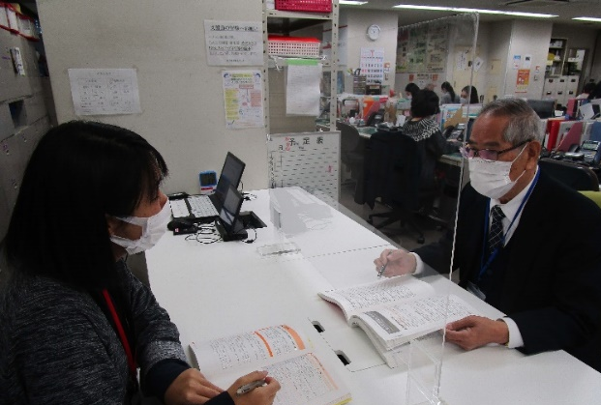

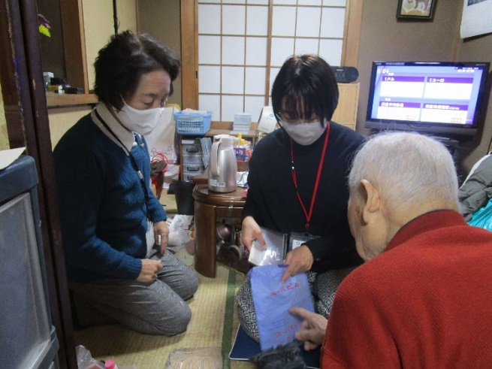
法人後見受任者
本人
支援員
定期訪問同行の様子
市民後見人養成講座の
実務研修の様子
後見活動団体等の紹介

品川区では、弁護士、司法書士、社会福祉士などの専門職との連携を強化しつつ、以下のような地域で後見活動を行う団体との協力関係により、地域で支える仕組みを構築しています。

〇 ＮＰＯ法人市民後見人の会 （品川区大井１－１５－１）
2006年に任意団体「市民後見人の会」として発足しました。2008 年に特定非営利活動法人登記し、発足当初より品川成年後見センターと連携して活動を進めています。また、普及活動として、毎年市民後見人養成講座を主催しています。

〇 一般社団法人しんきん成年後見サポート （品川区西五反田７－２－３）
区内に店舗を有する５つの信用金庫により、金融界初の成年後見法人として、2015年に設立しました。地元信用金庫の元職員が後見担当者として支援にあたることにより、地域の方に安心してご利用いただき、明るい地域社会の実現を目指しています。

〇 ＮＰＯ法人東京市民後見サポートセンター（品川区大井１－１５－１）
東京大学・筑波大学の市民後見人養成プロジェクトや東京都の社会貢献型後見人養成講座の修了者が中心となり、2011年に設立しました。普及活動とともに、自分らしく暮らすために、市民の視点でサポート活動を行っています。

〇 ＮＰＯ法人フレンド （品川区旗の台６－７－３）
2012年に設立し、女性役員による、細やかな対応を目指して活動しています。多種多様な知識や経験を有する市民が力を合わせ、地域における成年後見を向上させることを目的に、専門職と連携した活動を行っています。

〇 ＮＰＯ法人ライフサポート東京 （品川区北品川２－８－３）
2005年に行政書士有志が品川を本拠に設立しましたが、現在では会員も被支援者も区内に限らず関東の広範な地域に渡っています。一般市民の他、社会福祉士、社会保険労務士、弁護士、ケアマネジャーなど多様な専門職が加わり、後見にとどまらず死後の手続きまで、末永く支援しています。

４．後見人支援

    - 日常的な後見活動の相談対応
親族後見人等の日常的な相談に応じ、適切な福祉・ 医療・地域等の相談窓口につないでいます。
    - チームでの本人の見守り・支援体制
後見活動開始後は、後見人、本人に身近な親族、品川区、品川社協、関係機関等の関係者による顔合わせを行い、本人を中心としたチーム＊として連絡を取り合える体制を整えています。また、今後の支援方法については、随時情報共有を図っています。
※チームの構成員としては、ケアマネジャー、相談支援専門員、ケースワーカー、保健師、民生・児童委員、社会福祉施設、医療機関、認知症初期集中支援チーム、介護サービス事業所、障害福祉サービス事業所、訪問看護ステーションの職員等が考えられます。

    - 家庭裁判所との連携による後見人支援
家庭裁判所と連携し、後見人支援を行っていることを周知していきます。後見人の交代など新たな後見人候補者が必要になった場合には、適格な後任者を推薦するなど、家庭裁判所と連絡調整を行います。
中核機関は、後見人が本人の意思を尊重し、その身上に配慮して行われるよう、後見人を支援します。
また、後見人の活動や本人の生活状況等の実態把握が必要不可欠ですが、品川区では、品川社協が後見監督人となり家庭裁判所と連携し後見人の支援を行っています。
    - チームによる任意後見の適切な発効の仕組みづくり
本人やその支援者と後見人とが円滑な人間関係を構築できるよう、地域連携ネットワークを活用し、後見人が孤立しないよう、チーム作りを支援していきます。
権利擁護のひとつである任意後見制度において、適切な時期に任意後見監督選任申立てがなされない実状があります。本人の判断能力が低下したとき、適切な時期に任意後見監督人選任申立てが出来るよう、任意後見人受任者が地域連携ネットワークのチームと密な連携で多角的に本人の状態を把握し支援していきます。

    - 後見人等報酬助成事業の円滑な運用
成年後見業務に対する報酬については、成年後見人等の業務内容や本人の財産状況などを考慮したうえで、家庭裁判所が決定し、本人の財産の中から支出されます。資力のない人でも成年後見制度を利用できるよう、本人が成年後見人等への報酬を負担することが困難な場合に、その費用の一部を助成しています。助成の実施にあたり、わかりやすい周知に努めるとともに、さらなる充実を図っていきます。

後見活動の事例紹介

８０代のひとり暮らしの女性

介護サービスなどを利用しながら生活していましたが、物忘れが進み、書類の手続きや銀行でお金を下ろすことが出来なくなってきました。今後のことが心配になり、本人が成年後見制度の申立てを行った結果、保佐人がつき、支援が開始されました。
「自宅に住み続けたい」という本人の意思をチームの関係者で共有しながら、保佐人が中心となって在宅生活を支えています。保佐人は定期訪問の際に、本人との会話を通じて意思を確認し、希望するサービスや必要と思われる契約等の手続きを行っています。近頃は本人が在宅生活に不安を感じている様子のため、保佐人と関係機関で連携し、本人の意向、状況を把握しながら対応しています。
先日は、本人との会話から、昔通っていた寿司屋を懐かしむ様子が伺えたため、昼食を手配したところ、食べやすいサイズのお寿司を大変喜んで食べていました。事務手続きだけでなく、本人の楽しみなども踏まえた寄り添った支援を今後も行っていきます。

５０代の知的障害のある男性

身の回りの世話を行っていた母が、親亡き後の将来を案じ、母が本人の親族として成年後見制度の申立てを行った結果、後見人がつき、支援が開始されました。
本人がグループホーム入所と通所施設の利用を希望したため、本人、母、後見人が一緒にホームを見学し、無事に入所することができました。
後見人は定期訪問とともに、ホーム職員と母と連携しながら本人を支援しています。現在、本人はいきいきとした生活を送れており、親族や現在の状況をよく把握している施設の職員とも情報共有しながら本人の希望に寄り添った支援を行っています。
イラスト
調整中

事例１

イラスト
調整中
事例２

～本人が安心して利用できる環境整備をめざして～

支援を受ける本人にとってより良い生き方を選択することができるように、意思決定支援を中心とする身上保護と財産管理が連動した体制の整備を図っていきます。

【意思決定支援】
成年後見制度の運用にあたっては、制度の趣旨でもあるノーマライゼーション、自己決定権の尊重の理念に立ち返り、後見人による財産管理の側面のみを重視するのではなく、認知症高齢者や障害者の意思をできるだけ丁寧にくみ取ってその生活を守り、権利を擁護していく意思決定支援・身上保護の側面も重視し、利用者に寄り添った支援を進めます。
後見人は、人生の伴走者として、本人の特性を理解し、適切な配慮を行いながら、継続的に支援を行っていきます。

【不正防止効果】
成年後見制度における不正事案は、後見人の理解不足・知識不足から生じるケースが多くなっているところ、地域連携ネットワークやチームでの見守り体制の整備により、後見人が孤立することなく、何かあったときには気軽に相談できる地域の関係づくりに努めています。
後見人の支援として、財産管理で留意すべき事項の周知や、監督人としての適正な後見業務の確認を継続的に行うとともに、家庭裁判所や専門職、金融機関等との連携を図っていきます。

イラスト
調整中
第５章 計画の推進体制と進行管理

- 計画の推進体制
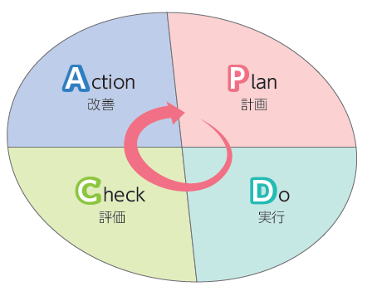
ノーマライゼーション（個人としての尊厳が重んじられ、その尊厳にふさわしい生活が保障されること）や自己決定権の尊重の理念と、財産管理のみならず身上保護も重視されるという国の「成年後見制度利用促進基本計画」の基本的な考え方に基づいて、計画を実行していきます。
計画を実施していく中で、ＰＤＣＡサイクル（計画、実行、評価、改善）を実行するとともに、より効果的に事業を実施していきます。

（１）計画内容の周知
本計画に掲げる取り組みを実践、継続していけるよう、広報紙やホームページなどを活用した広報活動を行っていきます。

（２）関係機関等との連携
成年後見制度の推進にあたっては、関係機関・団体、ＮＰＯ法人、社会福祉法人、事業者などの様々な主体と区・品川社協が協力・連携することが不可欠です。各主体で行われている活動を一層促進していくために、今後もより一層情報共有や連携を図っていきます。
また、庁内の関係各課における職員一人ひとりが横断的な連携や情報共有を図る意識を持って、成年後見制度を推進するために、関連施策や事業を着実に行っていきます。

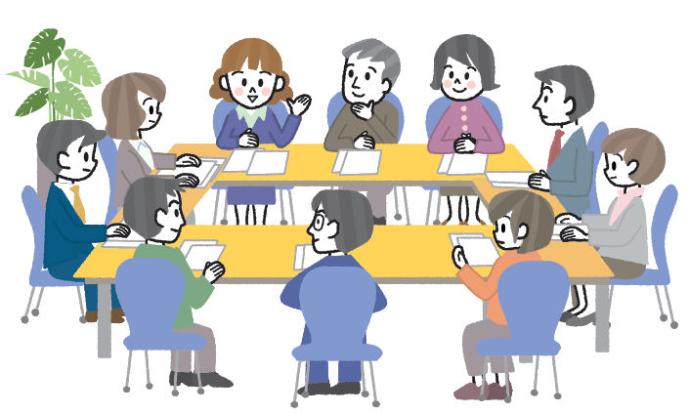
- 計画の進行管理
本計画の施策や事業については、学識経験者や法曹関係者、福祉・医療関係者、区等によって構成される「協議会」で進捗状況の把握および評価を行い、必要に応じて改善・調整等を行います。

資料編

１．計画策定の経過
 | 主な取り組み | 検討会ほか
2020  （令和2）年  9月 |  | ・議会への報告（策定概要）
10月 | ・第1回策定委員会  （10月29日） | ・第1回策定検討会  （10月7日）
11月
12月
2021  （令和3）年  1月 | ・第2回策定委員会 | ・第2回策定検討会  ・議会への報告（中間案）
2月 | ・パブリックコメント  （2月11日～3月10日）
3月 | ・パブリックコメント  （2月11日～3月10日） | ・第3回策定検討会
4月 | ・第3回策定委員会
5月 |  | ・議会への区民意見報告
6月
7月 |  | ・第4回策定検討会
8月
9月 | ・区民意見結果公表
10月  以降 | ・計画期間開始

２．品川区成年後見制度利用促進基本計画策定委員会 委員名簿
分類 | 役職 | 氏名
学識経験者 | 中央大学法学部教授 | ＜委員長＞  新井 誠
福祉関係者 | 社会福祉法人品川区社会福祉協議会事務局長 | 大串 史和
福祉関係者 | 社会福祉法人大田幸陽会理事 | 大迫 正晴
福祉関係者 | 社会福祉法人福栄会常務理事 | 金子 正博
民生委員 | 民生委員協議会会長 | 岡村 佐智子
医師 | 医療法人社団恵泉会荏原中延クリニック院長 | 酒井 隆
弁護士 | 弁護士 | 紙子 達子
司法書士 | リーガルサポート東京支部 | 貝瀬 隆男
社会福祉士 | 社会福祉法人三徳会 | 小野 亜紀
行政書士 | ＮＰＯ法人ライフサポート東京 | 平松 太郎
市民後見人 | ＮＰＯ法人市民後見人の会 | 古賀 忠壹

３．品川区成年後見制度利用促進基本計画策定検討会 委員名簿
役職 | 氏名
福祉部長 | 伊﨑 みゆき
福祉計画課長 | 寺嶋 清
高齢者福祉課長 | 宮尾 裕介
障害者福祉課長 | 松山 香里
生活福祉課長 | 櫻木 太郎
品川区保健所長 | 福内 恵子
荏原保健センター所長 | 榎本 芳美
品川区社会福祉協議会事務局長 | 大串 史和
品川成年後見センター所長 | 小佐波 幹雄
品川成年後見センター後見第一係長 | 高橋 愛
品川成年後見センター後見第二係長 | 大友 壽江

